 | Prática 03
Nome: | Turma:
Professor: | Data: 26/04/2018
Prática03
Instruções:

- A prática poderá ser realizada em dupla;
- Entregar um arquivo doc ou txt com os comandos de criação das tabelas.
- Entregar até 07/05/2018

Introdução ao SGBD Oracle

Primeiros passos

Introdução: Estrutura de armazenamento do Oracle

O Oracle aloca espaço físico para o Banco de Dados, utilizando as seguintes definições, hierarquicamente organizadas:

  - Banco de Dados: Uma coleção lógica de dados compartilhados armazenados em tablespaces.
  - Tablespace: repositório lógico para dados fisicamente agrupados.
  - Arquivo de Dados: arquivo de dados físico pertencendo a uma única tablespace.

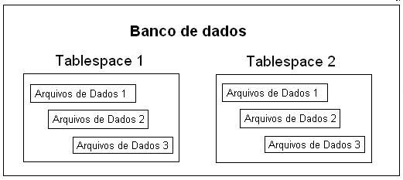

- Acessando o Oracle SQL Developer
Abrir o Oracle SQL Developer.

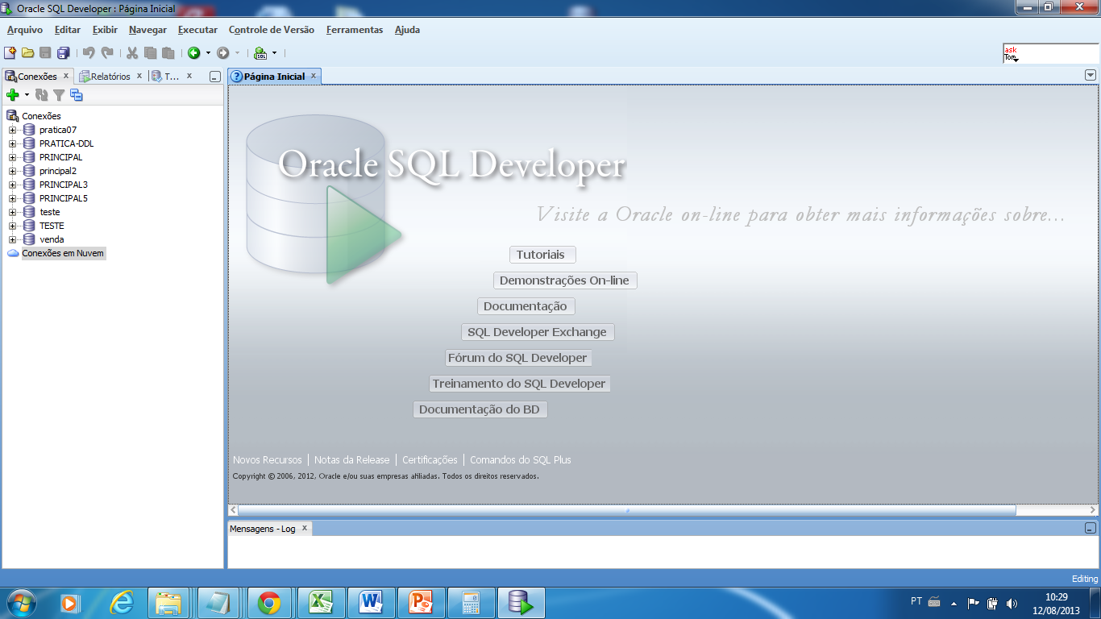

- Criando uma nova Conexão:
- Clicar no botão para criar a nova conexão, conforme ilustra a figura a seguir,

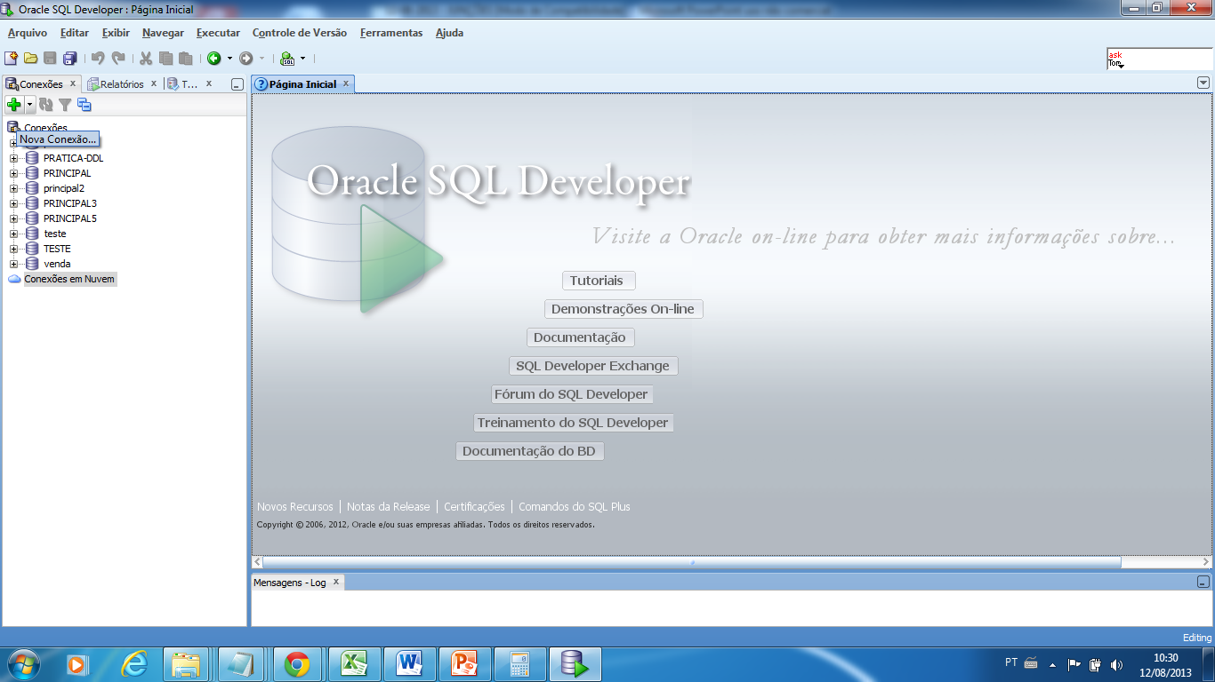

b. Preencher a tela a seguir com o nome da Conexão (Escolher um nome), nome do Usuário (Usuário administrador) e senha (As senhas desses usuários foram definidas durante a instalação do Oracle. (Na faculdade fatec). Após o preenchimento clicar nos botões Testar e Conectar.

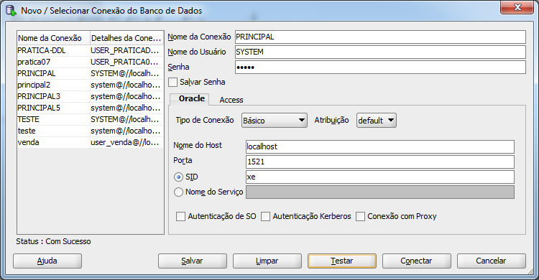

c. Conexão Criada

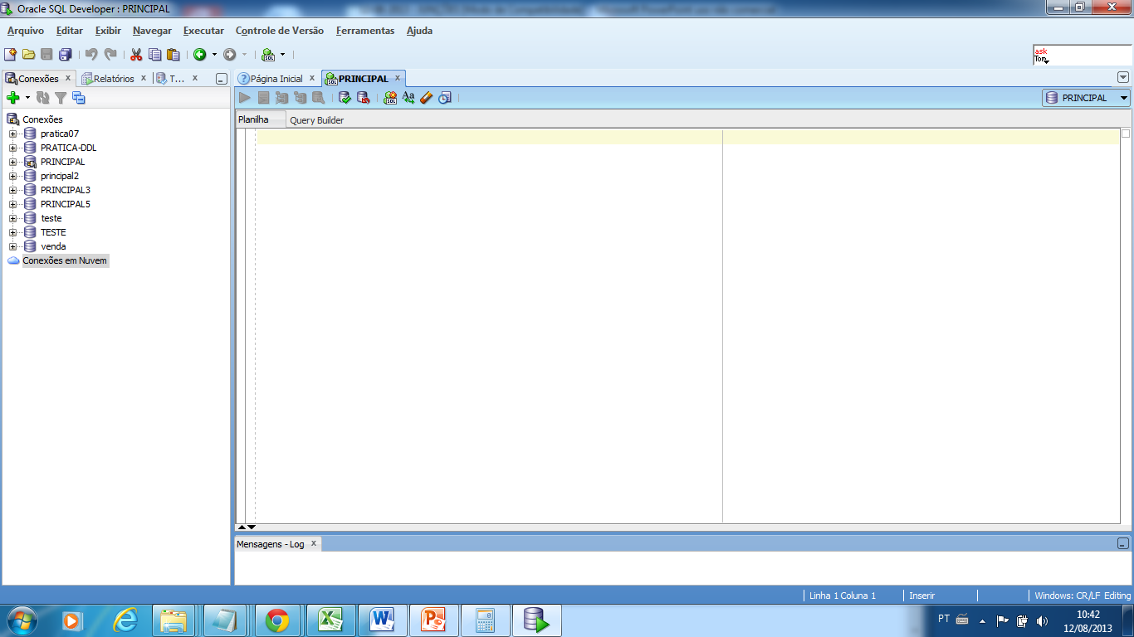

- Criando uma tablespace no Oracle

OBS: Você deve criar a pasta que será utilizada para armazenar o datafile. Para essa prática criar a pasta BD no C.

Logado com o usuário SYSTEM ou SYS, executar o seguinte comando, para criar uma tablespace :

CREATE TABLESPACE TS_BD
DATAFILE ‘C:\BD\ts_bd.dbf’ SIZE 1M
AUTOEXTEND ON;

- Criando um usuário DBA e dando controle a uma determinada tablespace

Logado com o usuário SYSTEM ou SYS, executar os comandos abaixo:

Comando 1) Criar o usuário

Create User USER_BD
Identified by aluno
Default Tablespace TS_BD
Temporary Tablespace temp
Quota Unlimited on TS_BD;

Comando 2) Conceder privilégio

Grant DBA to USER_BD with Admin option;

- Criando uma nova conexão Prática03

Criar uma nova conexão. Escolher um nome da Conexão, no nome do usuário digitar USER_BD e em senha ALUNO. (USER_BD foi criado no passo 5). Clicar em testar e em conectar.

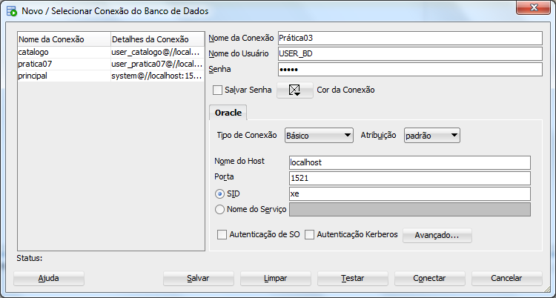

OBS: Agora você possui o ambiente pronto para trabalhar....

- Listando os objetos criados.

- Para listar as tabelas criadas pelo usuário logado, basta rodar o comando abaixo:

Select object_name
from user_objects

- Para listar a estrutura de uma tabela, utilize o comando DESC, como abaixo:

DESC NOME_DA_TABELA;

- Para listar as restrições criadas para cada tabela, utilize o comando abaixo:

Select CONSTRAINT_NAME, CONSTRAINT_TYPE, STATUS, SEARCH_CONDITION
From USER_CONSTRAINTS
Where TABLE_NAME = ‘NOME_DA_TABELA’;

- Boas práticas de desenvolvimento

- Tabelas e colunas:

- Nomes das tabelas e colunas sempre em CAIXA ALTA
- Nomes sempre no singular (ALUNO, CURSO, etc)
- Nomes de colunas – usar trigramação:
  - alu_cod, alu_nome, alu_cpf.

- Constraints:

- Ao definir um nome para uma constraint, procure definir o nome de acordo com um padrão;
- Abaixo segue um exemplo de padrão para nomenclatura de constraints:
  - Sempre em CAIXA ALTA
  - SIGLA_ + NOME_DA_COLUNA. (TRIGRAMAÇÃO)
  - Exemplos:

UNIQUE KEY è UK_ALU__CPF
PRIMARY KEY è PK_ALU_COD
FOREIGN KEY è FK_ALU_CURSO
CHECK è CK_ALU_SEXO

- Utilizando os conceitos apresentados em aulas, criar o esquema físico para o modelo lógico apresentado abaixo.

Observações:

- Deverão ser criadas as tabelas e constraints
- Logar no Oracle com o usuário criado no item 3: USER_BD.
- Usar a regra de trigramação para criação dos campos das tabelas.

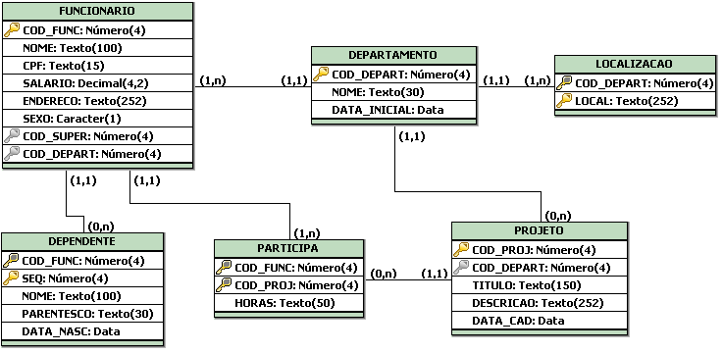

Regras de negócio:

FUNCIONARIO.NOME = Preenchimento obrigatório
FUNCIONARIO.CPF = Não pode haver duas instâncias com mesmo valor no campo CPF.
FUNCIONARIO.SALARIO = O salário dos funcionários não pode ser menor que 1000,00.
FUNCIONARIO.SEXO = Só aceitar os caracteres “M” ou “F”.
FUNCIONARIO.COD_SUPER = coluna usada para definição do auto-relacionamento
DEPARTAMENTO.NOME = Preenchimento obrigatório
DEPENDENTE.NOME = Preenchimento obrigatório
DEPENDENTE.PARENTESCO = Preenchimento obrigatório
DEPENDENTE.PARENTESCO = Só aceitar valores dentro do conjunto (“PAI”,”MÃE”, “IRMAOS”,”FILHO”)
PROJETO.TITULO = Preenchimento obrigatório
PROJETO.DATA_CAD = Data de cadastro dos projetos com valor padrão igual à data do dia. A função que retorna a data do dia no oracle é Sysdate.

